Задание 3.
Полупроводниковые резисторы (Термисторы)
Определение.
Полупроводниковыми терморезисторами называются объемные нелинейные резисторы, величина электрического сопротивления которых резко уменьшается при увеличении температуры. Они изготовляются из смеси окислов различных металлов (например, CuO, CoO, MnO). Терморезистор в процессе изготовления подвергают обжигу при высокой температуре, в результате чего окислы спекаются в монолитную массу, образуя химическое соединение.
Классификация
- Низкотемпературного класса (рабочая температура ниже 170 К);
- Среднетемпературного класса (рабочая температура от 170 К до 510 К);
- Высокотемпературного класса (рабочая температура от 570 К и выше);
- Отдельный класс высокотемпературных (рабочая температура от 900 К до 1300 К).

Важнейшими характеристиками термисторов являются: зависимость сопротивления от температуры; инерционность; вольт-амперная характеристика.
Применение.
Область применения термисторов чрезвычайно широка. Помимо использования в качестве первичных измерительных преобразователей при измерениях температур, их применяют для измерения скорости потока газов и жидкостей в расходомерах, разрежения в вакууме, относительной влажности и др. При этом используется эффект изменения условий теплоотдачи. Термисторы с релейными характеристиками (ЭКМТ-10 и К.МТ-11) применяются в устройствах теплового контроля. Термисторы служат не только для измерения, но и для автоматического изменения упомянутых выше характеристик среды, для чего показывающее или регистрирующее устройство заменяют соответствующим исполнительным органом. Термисторы широко применяются также в устройствах температурной компенсации и температурной стабилизации прибора.
Преимущества.
1. Термисторы широко применяются в устройствах для измерения и регулирования температуры. В этой области они имеют ряд серьезных преимуществ в сравнении с другими преобразователями температуры: небольшую инерционность, высокую чувствительность, малые размеры, высокую механическую прочность при работе в условиях вибраций и больших ускорений. По сравнению с металлическими терморезисторами термисторы имеют значительно более широкий диапазон номинального электрического сопротивления (от 1 до 10 МОм).
2. высокая чувствительность: 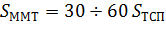
3. подключать термистор можно по 2х проводной схеме, т.к. его сопротивление значительно больше сопротивления линейных проводов:
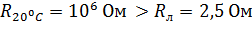

Недостатки.
1.Главным недостатком термисторов является значительный .разброс параметров приборов даже в пределах одной и той же партии. 2.Номинальное сопротивление приборов может для большинства типов термисторов иметь разброс до ±20% и лишь для некоторых типов укладывается в допуск ±10%.
3.Температурные коэффициенты сопротивления разных термисторов одного и того же типа могут также значительно отличаться, что не обеспечивает их взаимозаменяемости в термометрах, и каждый прибор требует индивидуальной градуировки.
4. статическая характеристика не линейна и не проходит через «0»
5. небольшой диапазон измерения температур: 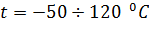

Обозначение на схеме.
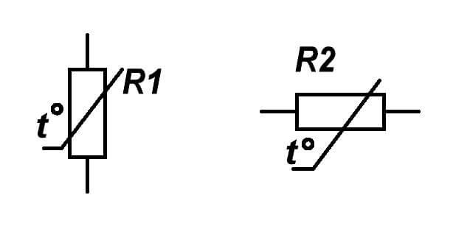
Статическая характеристика.
Статическая характеристика - это зависимость между протекающим через них током и падением напряжения при установившемся режиме нагрева.
В связи с тем, что при прохождении через ПТР тока в нем выделяется тепло, температура рабочего тела оказывается выше температуры окружающей среды. Сопротивление ПТР принимает значение, соответствующее этой суммарной температуре (температура среды плюс перегрев).
Поскольку сопротивление связано с температурой нелинейной зависимостью, вольт-амперная характеристика также нелинейна. Вольт-амперная характеристика снимается экспериментально при постоянной температуре окружающей среды. Состав среды и скорость ее перемещения относительно поверхности ПТР должны поддерживаться постоянными в течение всего эксперимента.
